**Rome**

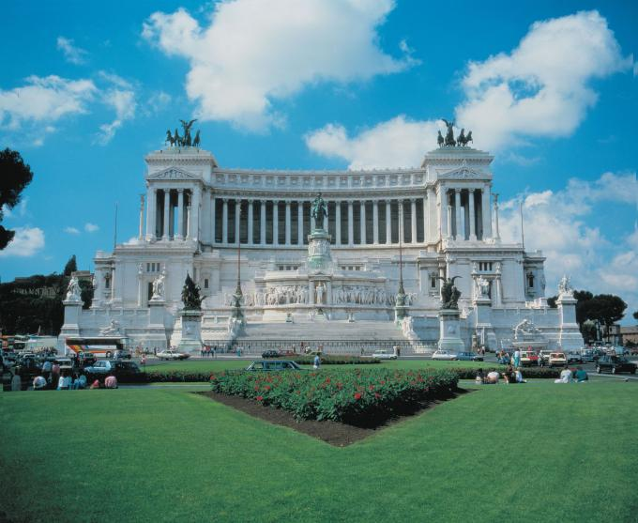

**Victor Emmanuel Monument**

* 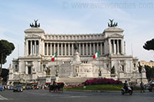Het enorme witte marmeren monument dat de Piazza Venezia domineert werd ter gelegenheid van de 50e verjaardag van het verenigd Italië gebouwd op de flank van de Capitolijn.
* Het is een eerbetoon aan de eerste koning van Italië, Victor Emmanuel II.
* Als koning van Sardinië was Victor Emmanuel een symbool geworden voor de beweging die streefde naar een verenigd Italië.
* Nadat hij zijn leger bij dat van Garibaldi voegde en het pauselijke leger versloeg werd in 1861 het Koninkrijk Italië uitgeroepen met Victor Emmanuel als koning.

**De bouw**

* 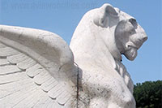De werken aan het monument gingen in 1885 van start naar een ontwerp van Giuseppe Sacconi.
* De locatie aan het Piazza Venetia, op de flank van de noordelijke kant van de Capitolijn, werd vrijgemaakt voor de bouw van het monument.
* Hierbij werden helaas een aantal Romeinse ruïnes en middeleeuwse kerken vernield.
* In 1911, ter gelegenheid van de 50e verjaardag van het nieuwe koninkrijk werd het nieuwe symbool van een verenigd Italië officieel ingehuldigd.

**Het Monument**

* Het enorme monument, dat gekend is onder de naam ‘Il Vittoriano’ bestaat uit een reeks brede trappen die leiden naar het Altaar van de Natie, gedomineerd door een kolossaal 12 meter hoog 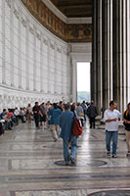ruiterstandbeeld van de koning.
* Naast het standbeeld staat de tombe van de onbekende soldaat, gewaakt door erewachten. Bovenaan het monument is er een grote 15 meter hoge zuilengang.
* Daarbovenop staan twee bronzen strijdwagens, elk met een gevleugeld beeld van de overwinning.

**Uitzicht**

* 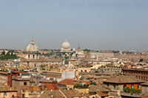Het Victor Emmanuel Monument staat niet bepaald bekend als het mooiste monument van Rome en heeft bijnamen gekregen als ‘schrijfmachine’ en ‘bruiloftstaart’.

Zicht vanaf Il Vittoriano

* Het monument is desondanks de moeite van een bezoek waard al is het maar omdat je van boven een prachtig zicht hebt over de stad.
* Je kan van hieruit ook rechtstreeks naar het Campidoglio plein gaan, wat je een extra beklimming van de Capitolijn bespaart.